WRAPPING: Nastavitve, ki dovoljujejo, da so bloki kode, stavki in deklaracije v isti vrstici.

V razdelku »Tools« izberemo možnost »Options«, poiščemo razdelek »Text Editor«. Nas zanimajo nastavitve za program C#, in sicer »Code Style«, nato pritisnemo »Formating«. Tu imamo več možnosti:
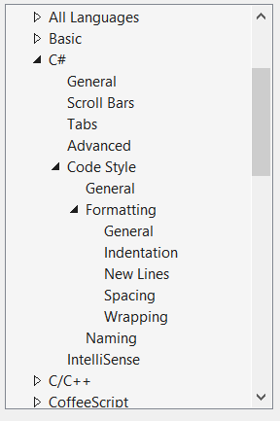
Nas zanima možnost »Wrapping«. To pritisku na to možnost dobimo tak okenček:
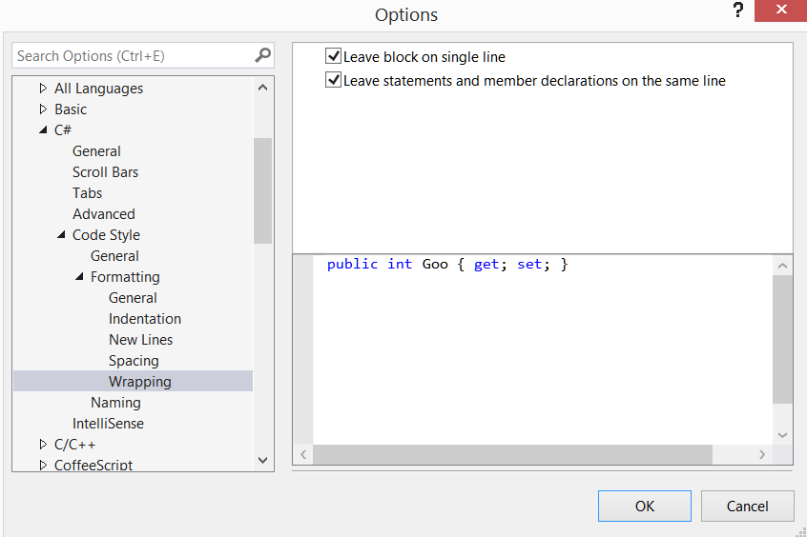
Lahko vidimo, da sta možnosti, da je blok kode lahko v isti vrstici in da so stavki in deklaracije lahko v isti vrstici že samodejno nastavljeni. V spodnjem okenčku lahko vidimo, kako bi koda izgledala, če bi spremenili kakšno od teh dveh nastavitev.
Če odkljukamo možnost »Leave block on single line«, se spremeni:
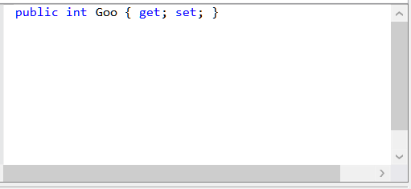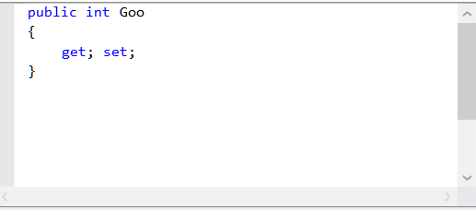
Če pa odkljukamo možnost »Leave statements and member declarations on same line«, se spremeni:
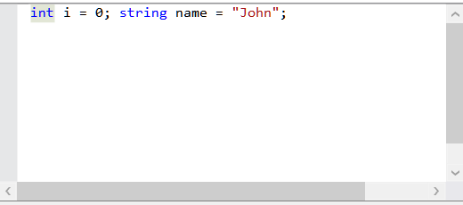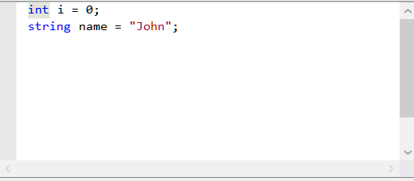
Primer: odkljukane možnosti shranimo s pritiskom na gumb »Ok« in v Visual Studio napišemo sledečo kodo:
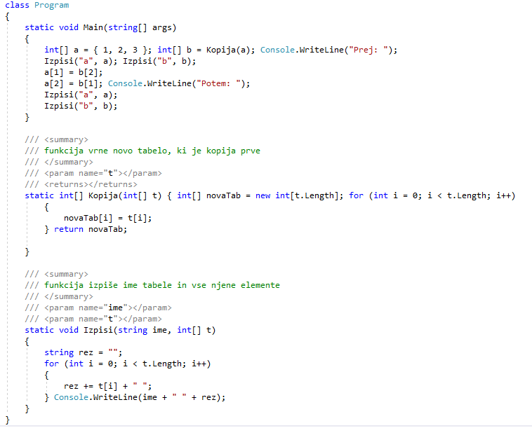
Lahko opazimo, da je več stavkov v isti vrstici, tudi funkcija Kopija ni primerno formatirana. Medtem ko kodo pišemo, jo Visual Studio ne popravlja samodejno. Če bi kodo npr. kopirali in jo spet prilepili nazaj, bi se koda ustrezno uredila. Vendar obstaja še boljši način: pri pritisku na gumb Ctrl + K, nato pa še na gumb Ctrl + D se koda samodejno popravi.
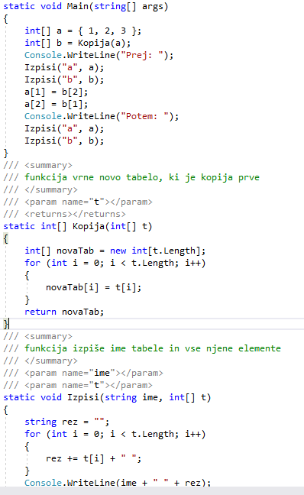

Poglejmo še, kako koda izgleda, če dovolimo možnosti, da se bloki kode, stavki in deklaracije novih spremenljivk pojavijo v isti vrstici, nato pa pritisnemo na gumba Ctrl + K in Ctrl + D:
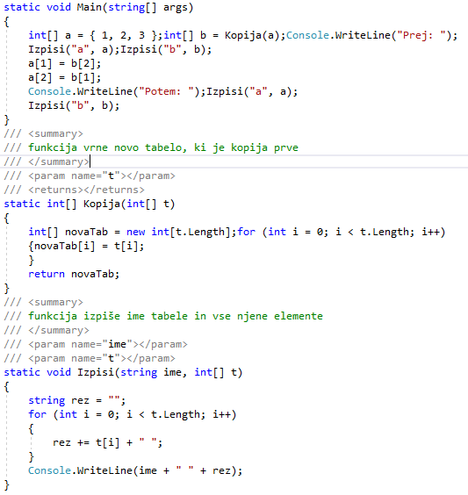
Opazimo lahko, da se je koda vseeno malo popravila oz. formatirala, vendar ne vse. Npr. v prvi vrstici pri klicu glavne funkcije, je več stavkov še vedno v isti vrstici.
Menim, da sta možnosti, da ne dovolimo, da se koda pojavlja v isti vrstici, zelo uporabni. S tem je koda bolj pregledna, tudi če se zmotimo in ne zamaknemo, lahko kodo s pritiskom na ustrezne gumbe hitro popravimo.
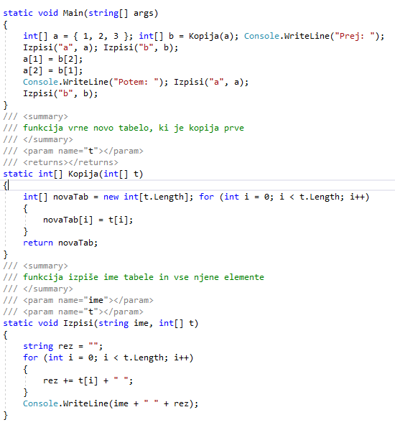
V tem primeru tudi popravi, vendar ne vsega: ne motijo ga več stavkov v eni vrstici.
Ctrl + K + F (Selection only)

ZAMIKANJE

V razdelku »Tools« izberemo možnost »Options«, poiščemo razdelek »Text Editor«. Nas zanimajo nastavitve za program C#, in sicer »Code Style«, nato pritisnemo »Formating«. Izberemo možnost »Indentation«.
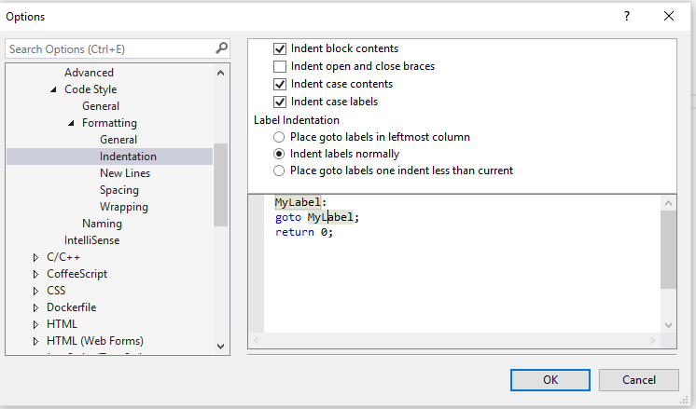
Poglejmo, kako se izpis spreminja z nastavitvami:
- »Indent block contents«
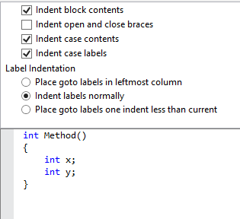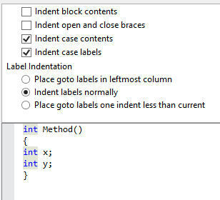

- »Indent case contents«
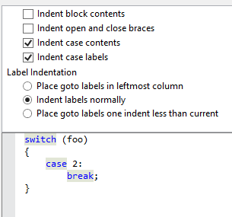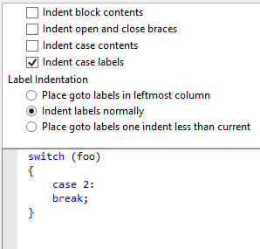
- »Indent case labels«
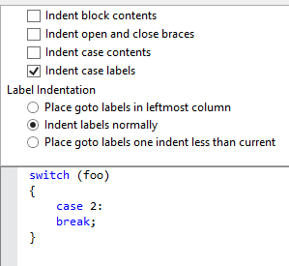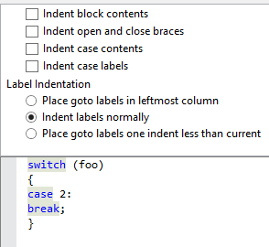
- »Indent open and close braces«
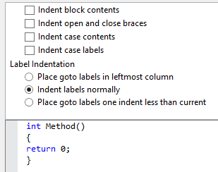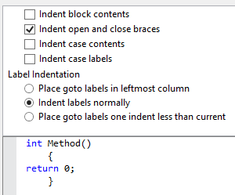
Preizkusimo, kaj se dogaja v Visual Studiu tako, da odkljukamo vse možnosti in pišemo:
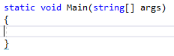
Vidimo, da Visual Studio že na začetku ne zamika, saj tako postavi kazalec.
Tudi ko napišemo preprosto funkcijo opazimo, da je nezamaknjena:
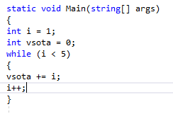
Poglejmo, kako izgleda, če obkljukamo samo možnost »Indent open and close braces«:
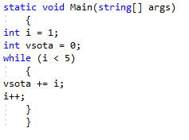
Opazimo, da so zamaknjeni samo oklepaji, besedilo (med oklepaji) pa ne.
Poglejmo še, kako bi besedilo izgledalo, če bi uporabili privzete možnosti:
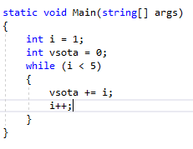
Vidimo, da je koda lepo zamaknjena.

NEW LINES: PREHODI V NOVO VRST0

V razdelku »Tools« izberemo možnost »Options«, poiščemo razdelek »Text Editor«. Nas zanimajo nastavitve za program C#, in sicer »Code Style«, nato pritisnemo »Formating«. Izberemo možnost »New lines«.

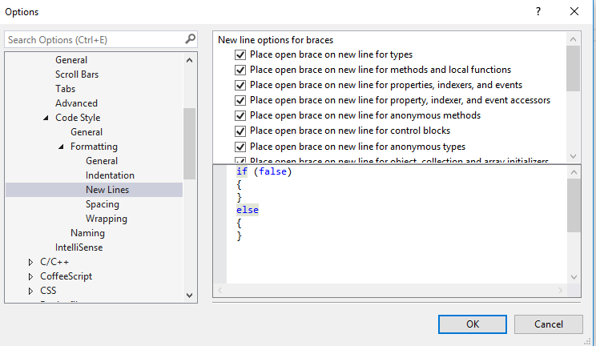
Lahko si pogledamo, kaj se zgodi, če kakšno od teh možnosti odkljukamo:
- »Place open brace on new line for types«
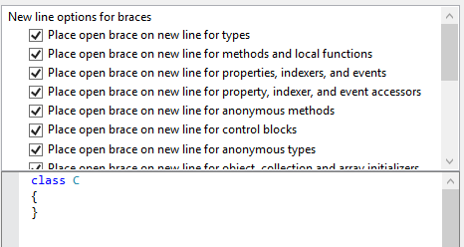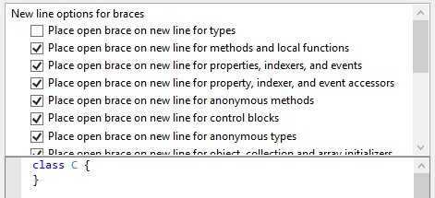

- »place
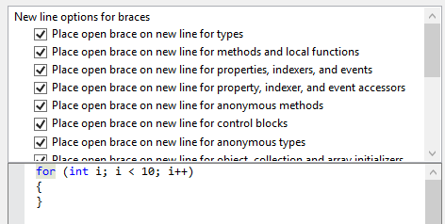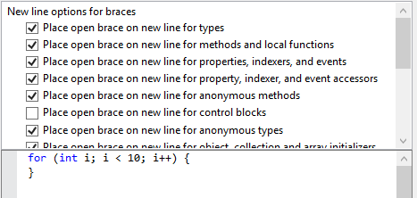

- »place »else« on new line«
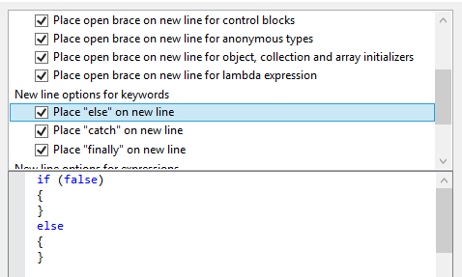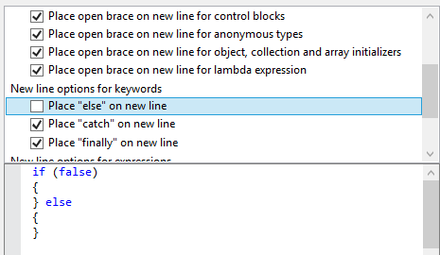

Pa odkljukajmo te 3 možnosti, ki so zgoraj predstavljene in poglejmo, kaj se zgodi:
Že na začetku nam oklepaje pri razredu zamakne drugače, kot smo navajevi. Zamakne jih takole:
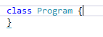
Poglejmo, kaj se zgodi, če npr. napišemo for zanko in if-else stavek:
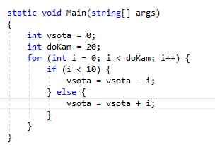
Opazimo, da ni vsak oklepaj v svoji vrstici.

